ОРГАН МЕСТНОГО САМОУПРАВЛЕНИЯ

УПРАВЛЕНИЕ ОБРАЗОВАНИЕМ ПОЛЕВСКОГО ГОРОДСКОГО ОКРУГА

**Муниципальное бюджетное дошкольное образовательное учреждение**

**Полевского городского округа**

**«Детский сад № 49 общеразвивающего вида»**

КАК АКТИВИЗИРОВАТЬ

РЕЧЬ РЕБЕНКА

Мастер - класс для родителей второй младшей группы в рамках родительского собрания

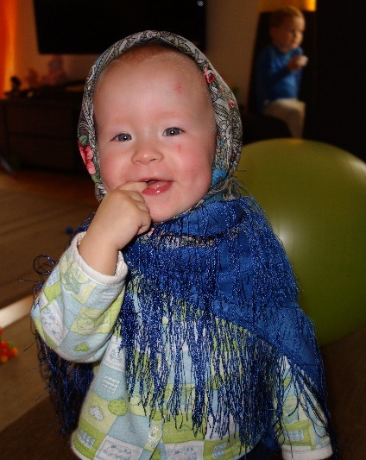

Составитель:

Балакина А.С.

Учитель- логопед

2024 г

**КАК АКТИВИЗИРОВАТЬ РЕЧЬ РЕБЕНКА**

Причины задержки речевого развития:

* Недостаточный телесный контакт ребенка с матерью.
* Отсутствие сенсорных стимулов.

Недостаточность зрительной и слуховой стимуляции

* Ускоренная речь взрослых.
* Невыразительная речь взрослых.
* Недостаточное общение со взрослыми.
* Молчаливость действий родителей.
* Постоянный шумовой фон в жилом помещении.
* Замена живого общения электронными приборами.
* Отсутствие привычки к чтению и рассказыванию (на сон грядущий).

Как активизировать речевую деятельность?  
1. Выключаем телевизоры, компьютеры, вводим привычку читать книги (по возрасту).  
2. Говорим в чуть замедленном темпе, комментируем свои действия речью.  
3. Нормализуем мышечный тонус, развиваем общую, мелкую моторику, вводим больше тактильных ощущений.   
4. Формируем воздушную струю.   
5. Вырабатываем слуховые дифференцировки (речевые и неречевые звуки).   
6. Используем детские журналы и специальные издания для развития памяти, внимания, мышления   
7. Развиваем артикуляционный аппарат, мимическую мускулатуру.

**ИГРЫ:**

**СЛУШАЙ СЛОВО...**

Попросить закрыть глаза. 1) Прошептать слово. Какое слово ты слышал? 2) Повторить слово 3 раза. Какое слово я повторила? 3) Медленно проговорить слово (по слогам). Какое слово я говорила медленно?

**ЛОВИ СЛОВО...**

Услышишь слово... *каша* – «ешь её». Взрослый называет слова, ребенок подаёт сигнал, если услышит слово *каша.*

**СЛОВА ДЛИННЫЕ И КОРОТКИЕ**

Деление слов на слоги. Взрослый, занимаясь своими делами (лепит пельмени), предлагает ребенку «пропеть», слово (например, *скалка*). Слова можно прохлопать, пропеть, прошагать, простучать ложкой, столько раз, сколько слогов в слове.

**ЗАКОНЧИ СЛОВО**

Взрослый задумывает слово (конечно, оно должно быть в поле зрения ребенка), начинает говорить слово (первый слог), например КА…. Интонацией нужно выделить незаконченность слова. Ребенок рассматривает предметы, который на кухне находятся (или в комнате), узнает предмет по первому слогу и договаривает слово. Если он не может долго договорить слово, можно произнести два слога – КАСТРЮ…. С двух слогов- точно узнает.

**УМНАЯ ЛОЖКА**

Стукни ложкой по столу (кастрюльке…), если услышишь звук …У (например). Взрослый сначала называть звук У в ряду других звуков.

**БЮДЖЕТНЫЕ ИГРЫ.**

Предлагаются игры с бросовым материалом. ФИГУРЫ из линолеума. ПЛЮС QR коды на ширме.

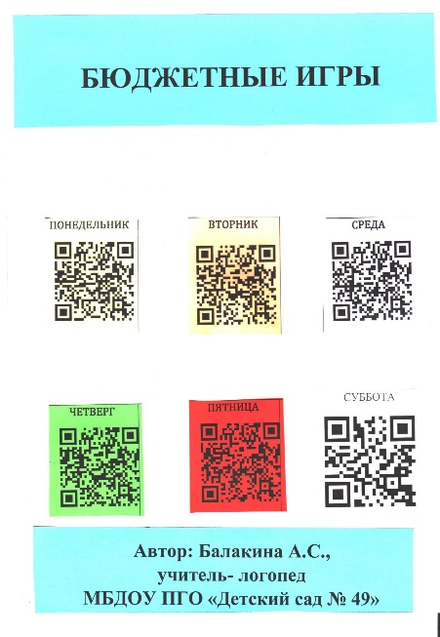 **+ мастер- класс «Изготовление пособия из линолеума», варианты речевых упражнений с ним.**

+ Краткая информация «Работа логопункта»

+ информация о речевой студии студии «Говорунчик»

**май 2024 г.**